Universitatea Tehnica “Gheorghe Asachi”

Faculatatea de Inginerie Electrica, Energetica si Informatica Aplicata

Aparat de cafea inteligent

Indrumator: Branzila Marius

Studenti: Grigore Alin

Grecu Bianca

Rusti Alexandra

Titirez Daniel

2018

Cuprins

1. Partea Hardware

* Raspberry pi
* Camera video
* Senzori de miscare
* ESP8266 (posibil)
* Expressor

1. Partea Software

* Definitie RNA
* Bazele biologice ale RNA
* Arhitectura RNA
* Instruire
* Avantaje si Dezavantaje

1. Bibliografie
2. **Partea Hardware**

***Raspberry Pi***

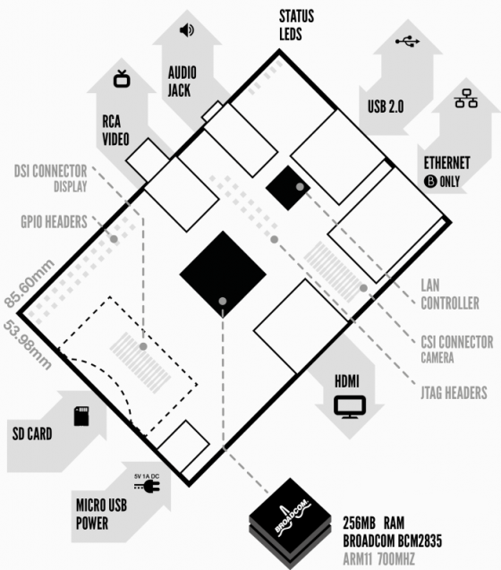

RaspberryPi, zis **RasPi**, este un computer care ruleaza Linux, dar are dimensiunile unei carti de credit.

Specificatii hardware:

* SoC Broadcom BCM2835 (CPU, GPU, DSP, and SDRAM)
* CPU: 700 MHz ARM1176JZF-S core (ARM11 family)
* GPU: Broadcom VideoCore IV, OpenGL ES 2.0, 1080p30 h.264/MPEG-4 AVC high-profile decoder
* Memory (SDRAM): 256 Megabytes (MiB)
* Video outputs: Composite RCA, HDMI
* Audio outputs: 3.5 mm jack, HDMI
* Onboard storage: SD, MMC, SDIO card slot
* 10/100 Ethernet RJ45 onboard networkStorage via SD/ MMC/ SDIO card slot

***Camera video Raspberry Pi***

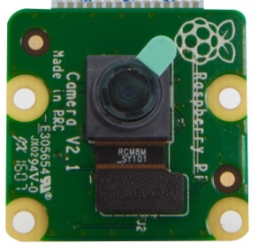Specificatii:

* Senzor 8 MegaPixeli (fata de 5 in versiunea 1)
* Photo : 3280 x 2464 px (fata de 2592 px x 1944 px in versiunea 1)
* Formate : 1080p / 720p
* 25mm x 23mm x 9mm

***Senzor de miscare HC-SR04***

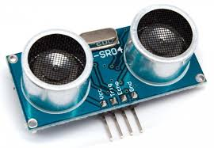

Specificatii:

* Putere: 5V DC
* Pasiv curent: <2mA
* Unghi eficace: <15 °
* Distanta variind: 2cm – 500 cm / 1 „- 16ft
* Rezolutie : 0,3 cm
* Dimensiune : 45 x 20 x 15mm
* Greutate: 8,5 g

***Expressor***

Simulam prezenta expresorului printr-un LED verde.

1. **Partea Software**

***Definitie RNA:***

Calculator distribuit, masiv paralel, care achizitioneaza noi cunostinte pe baza experientei anterioare si le face disponibile pentru utilizarea ulterioara (S.Haykin, 1994).

Asemanarea cu creierul

* Cunostintele sunt inmagazinate in conexiunile inter-neuronale (ponderi sinaptice)
* Cunostintele sunt achizitionate de reteaua neural printr-un process de invatare
* Tipul unitatilor functionale (elemente de procesare numite neuroni)
* Arhitectura (amplasare unitati functionale)
* Algoritm de functionare (transformare semnal intrare in semnal iesire)
* Algoritm de invatare (cum achizitioneaza reteaua noi cunostinte pe baza de exemple)

***Neuronul artificial***

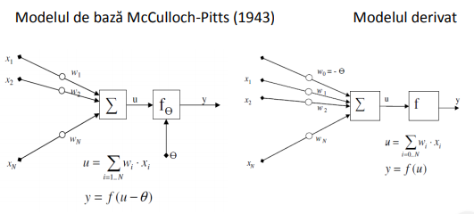

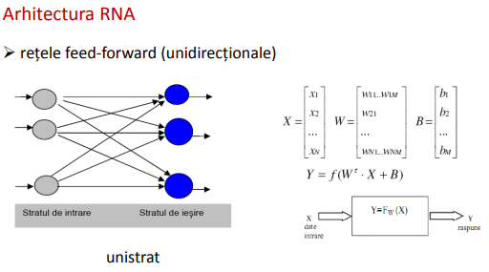

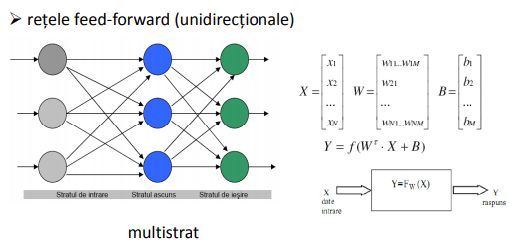

**BIBLIOGRAFIE**

1. [**http://roboromania.ro/produs/senzorul-cu-ultrasunete-hc-sr04/**](http://roboromania.ro/produs/senzorul-cu-ultrasunete-hc-sr04/)
2. [**http://www.bel.utcluj.ro/dce/didactic/sisd/SISD_curs_6_Retele_Neuronale_Artificiale.pdf**](http://www.bel.utcluj.ro/dce/didactic/sisd/SISD_curs_6_Retele_Neuronale_Artificiale.pdf)
3. [**http://www.bobtech.ro/images/users/admin/raspi/Raspi-Model-AB.png**](http://www.bobtech.ro/images/users/admin/raspi/Raspi-Model-AB.png)
4. [**https://www.youtube.com/watch?v=aircAruvnKk**](https://www.youtube.com/watch?v=aircAruvnKk)
5. [**https://www.youtube.com/watch?v=88HdqNDQsEk**](https://www.youtube.com/watch?v=88HdqNDQsEk)